XXXX软件项目
系统测试报告

引言部分

项目背景
本测试报告的具体编写目的，指出预期的读者范围。(3-4句)
本测试报告为（系统名称）系统测试报告；本报告目的在于总结测试阶段的测试
及测试结果分析，描述系统是否达到需求的目的。
本报告预期参考人员包括测试工程师、测试经理、开发工程师、开发经理、项目经理、运维工程师、产品经理

参考资料
《XXXX需求说明书》
《XXXX测试计划》
《xxx系统_缺陷记录》
《xxx系统_测试用例》

测试基本信息

测试范围

产品 | 模块 | 子模块 | 功能 | 测试点 | 优先级 | 负责人
前程贷P2P投资理财系统 | 我的账户 | 头像上传 | 头像上传功能 | 1、正常头像上传  2、头像异常格式、大小验证  3、头像上传取消 | 高 | xxx
前程贷P2P投资理财系统 | 我的账户 | - | 头像修改功能 | - 头像修改功能  - 头像修改取消操作 | 高 | xxx

测试案例设计思路
根据上述测试范围测试点进行测试用例的设计。
功能测试 | 依据等价类划分、边界值分析、错误推测、场景法等设计用例
界面测试 | 满足效果图设计，保证页面风格、排版整体等一致
兼容性测试 | 满足IE9、火狐、谷歌浏览器兼容

测试结果及缺陷分析

测试执行情况与记录

测试组织
项目经理 | 软件工程师 | 测试工程师 | 业务负责人

测试时间
测试  阶段 | 计划开  始时间 | 计划结  束时间 | 实际开  始时间 | 实际结  束时间 | 计划工作量（人天） | 实际工作量（人天）

冒烟情况
冒烟  测试 | 时间 | 是否通过 | 如不通过，请写原因

测试用例统计

案例总数 | 执行个数 | 未执行个数 | 成功个数 | 失败个数 | 案例成功率
300 | 290 | 10 | 285 | 5 | 285/290
未执行的原因：测试环境受阻

缺陷的统计与分析
缺陷汇总：
总缺陷数：59， 已解决：1，（未解决：58）延期：不予修改：
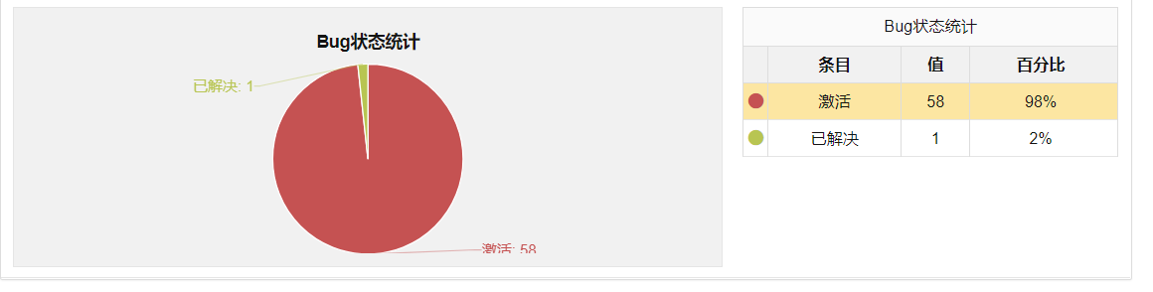

缺陷分析：
按缺陷类型统计：
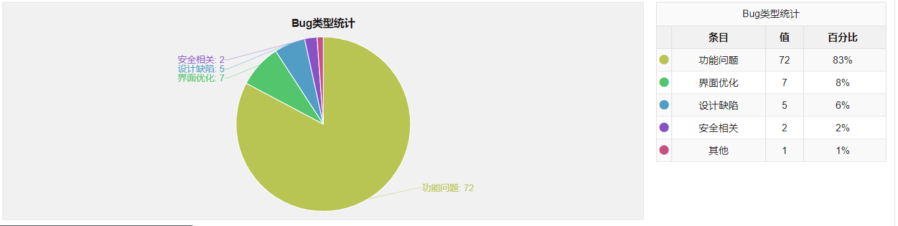
从以上数据得出，大量bug类型为功能问题，其次是界面问题，只有1个是性能问题

按严重程度统计：
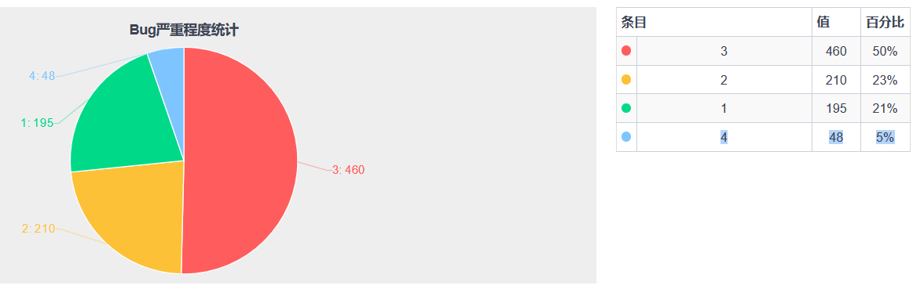
从以上数据得出。。。。。。
按功能模块统计：

按测试阶段统计：？

残留缺陷与未解决问题： -==== 所有未关闭的都要写出来
bugid | Bug描述 | 状态 | 未解决说明
17886 | 【加标】借款金额输入为空时，提示错误 | 激活 | 开发没时间修复，产品确认后允许上线

测试结论与建议

风险分析及建议
测试主要覆盖谷歌浏览器，其他浏览器兼容性未覆盖到，会存在兼容问题；建议客户使用谷歌
无

测试结论
本项目根据业务需求及开发人员的反馈意见，覆盖了所有的测试需求及案例，均已在ST环境测试完成，有效案例一共 xx个，执行率 xx%,，成功率 xx%，缺陷关闭率为xx%，目前缺陷均已修复并回归关闭；（一、二级bug全部修复并关闭，少于4%的三级、四级bug存在延期，并已经和开发、产品进行沟通，遗留的bug不影响用户基本操作）
综上所述，xx项目达到ST项目测试出口标准，本项目ST测试(通过/不通过)，可以进行验收测试/发布

交付文档
《xxx项目_系统测试计划》
《xx项目_测试用例》
《xx项目_测试用例评审记录表》
《xx项目_ST测试报告》
《缺陷记录》

